**Radnice Prahy 5 hostila zahajovací konferenci k projektu „CR4A Moldavsko“**

V polovině června proběhla v zasedací síni zastupitelstva Prahy 5 zahajovací konference k projektu financovanému ICMPD/MPF s názvem „*Města a regiony pro všechny (CR4A): plná integrace uprchlíků a migrantů do městského a venkovského prostředí v Moldavsku*“. Projekt v období od prosince 2024 do května 2027 implementuje MČ Praha 5 ve spolupráci s neziskovou organizací Člověk v tísni, resp. její misí v Moldavsku. Cílem konference bylo sdílet zkušenosti vybraných evropských měst s řízením migrace a integrací převážně ukrajinských uprchlíků do vzdělávacího systému a společnosti ve středoevropských členských státech Evropské unie.

Konference probíhala jako hybridní s celodenním online propojením mezi Prahou a moldavskou metropolí Kišiněvem. Zúčastnili se jí zástupci mezinárodních organizací (např. UNHCR ČR), delegace Evropské komise, státní správy, regionálních samospráv a neziskových organizací z Česka a Moldavska. Vzhledem k tomu, že projekt těží ze zkušeností municipalit, které se úspěšně vypořádaly s uprchlickou vlnou vyvolanou agresí Ruska vůči Ukrajině, a snaží se o předání příkladů dobré praxe vybraným městům a regionům v Moldavsku, zajistili organizátoři rovněž účast partnerských měst projektu, a to konkrétně MČ Bratislava-Petržalka (Slovensko), města Łódź(Polsko) a MČ Berlín-Neukölln (Německo). Hojně byla zastoupena i MČ Praha 5 – aktivně se konference účastnili vedoucí Odboru Kanceláře tajemníka, Odboru sociální problematiky a prevence kriminality (rovněž v diskuzním panelu), Odboru školství (rovněž v diskuzním panelu) a Odboru správy majetku.

Za MČ Praha 5 konferenci formálně uvedl 1. místostarosta Petr Lachnit, provázela jí manažerka projektu Šárka Havránková a panelové diskuze moderovala Pavla Štefanová z organizace Člověk v tísni.

Zúčastněná města sdílela své zkušenosti s moldavskou stranou ve třech panelech na téma (i) *řízení migrační krize na municipální úrovni*, (ii) *integrace uprchlíků do vzdělávacího systému* a (iii) *veřejné a sociální služby pro migranty a uprchlíky a spolupráce s organizacemi občanské společnosti na místní úrovni*. Po panelových diskuzích následovaly diskuze panelistů s účastníky z pléna konference a mezi nimi navzájem.

Kromě cílů a výstupů projektu „CR4A Moldavsko“ představila MČ Praha 5 na konferenci i sérii dalších aktivit, které mají prohlubovat a rozvíjet spolupráci měst v těchto oblastech (např. připravovaná odborná studie o řízení migrace a integrace uprchlíků, plánovaná návštěva moldavské delegace v Česku na podzim 2025 atd.). Položila tak základ pro nastavení neformální platformy pro sdílení zkušeností a výměnu názorů formou pravidelných setkávání zástupců municipalit a odborníků z různých institucí, a to několikrát do roka tak, aby výměna zkušeností pokračovala i po této konferenci a po dobu trvání projektu.

Konference byla simultánně tlumočena z/do češtiny, angličtiny, rumunštiny a ukrajinštiny.

Bližší informace o zahajovací konferenci poskytne za radnici MČ Prahy 5 Oddělení Evropských fondů a dotací (Odbor ekonomický), konkrétně projektová manažerka Šárka Havránková, tel.: 258 000 576, e-mail: [sarka.havrankova@praha5.cz](mailto:sarka.havrankova@praha5.cz).

Projekt jespolufinancován Evropskou unií.

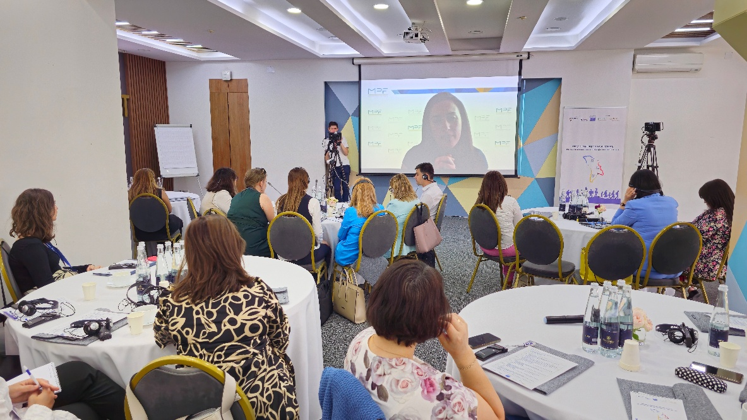

Kišiněv, Moldavsko

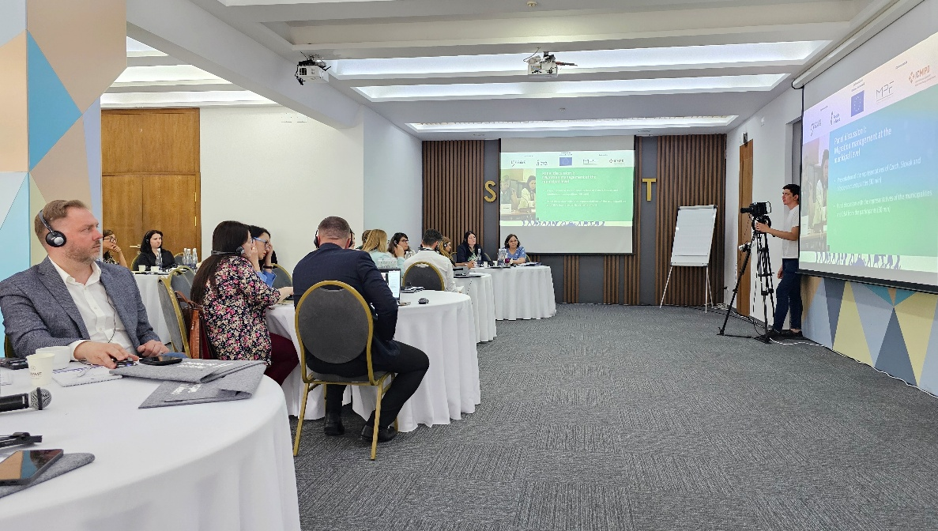

Kišiněv, Moldavsko

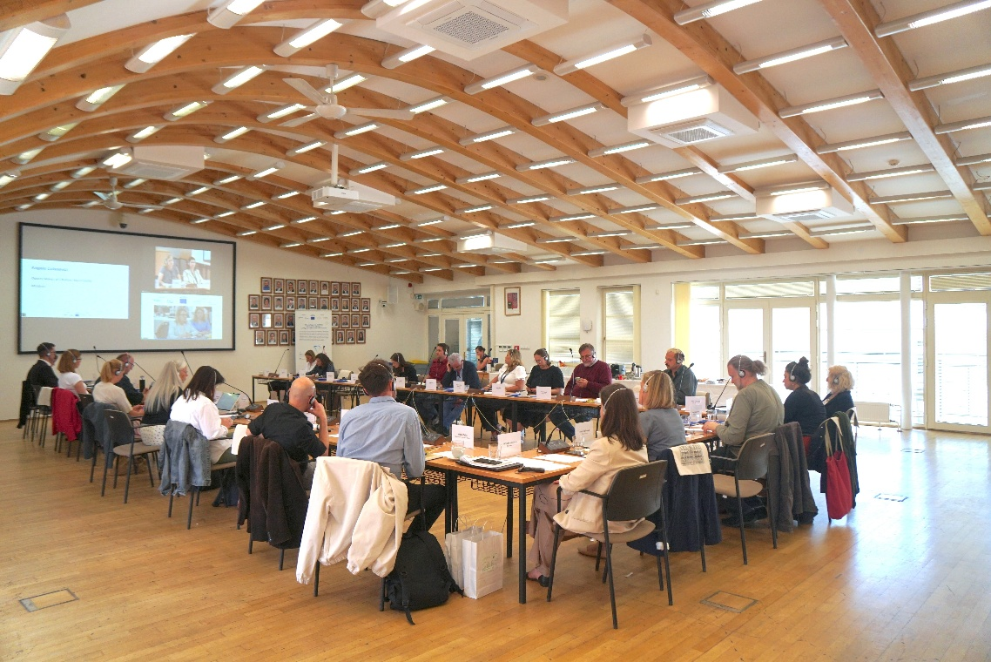

Praha, Česká republika

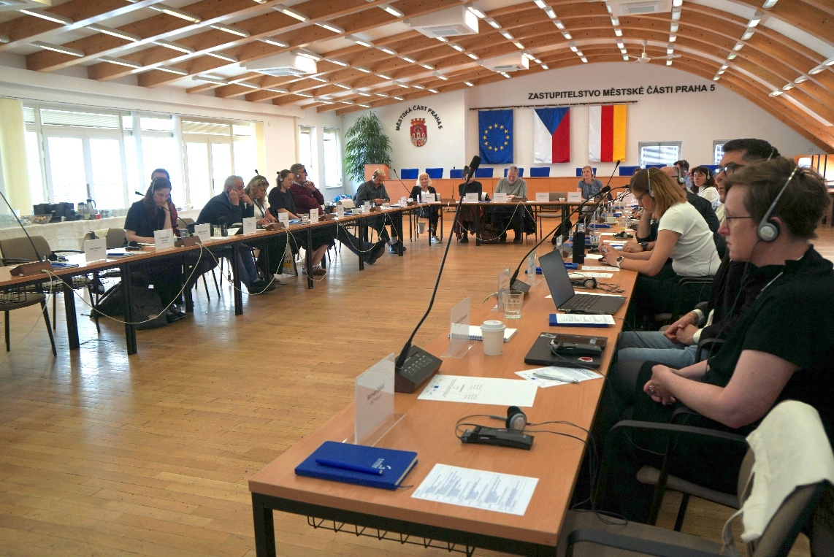

Praha, Česká republika

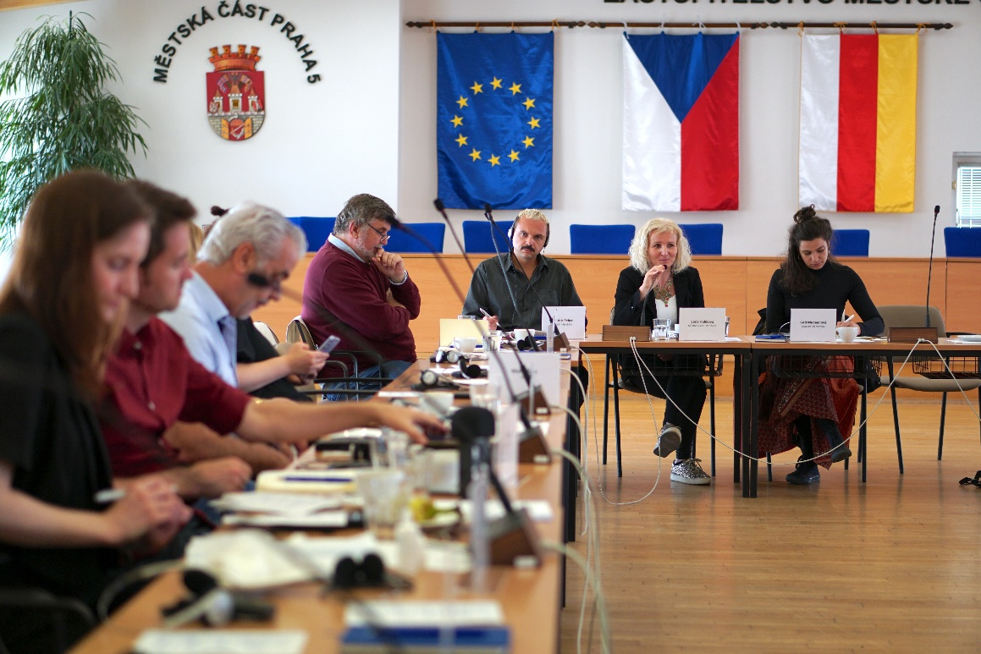

Praha, Česká republika

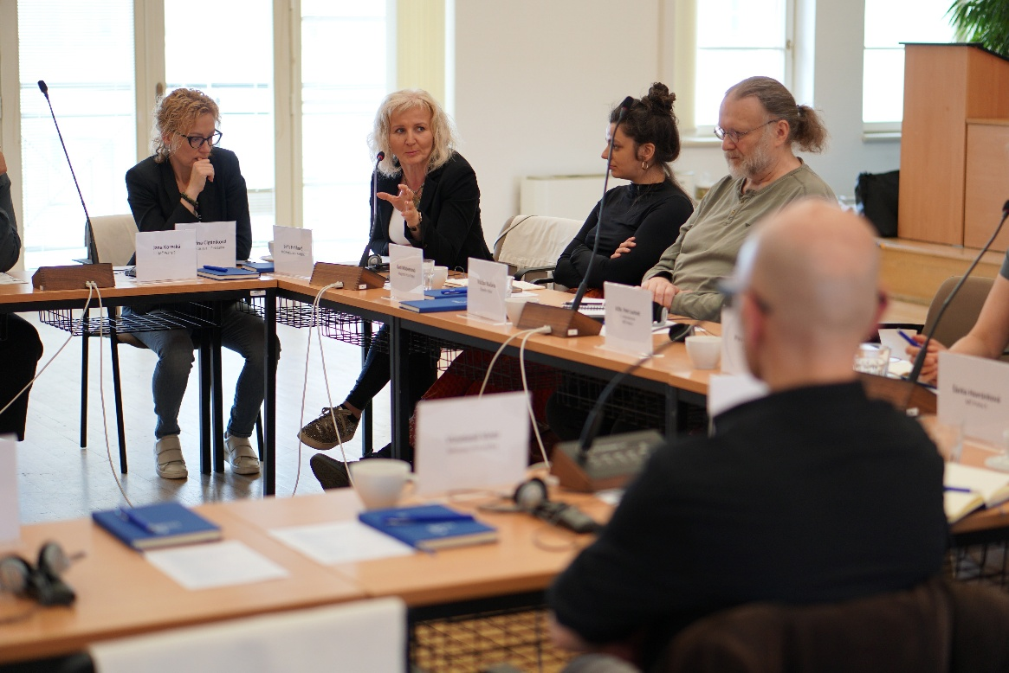

Praha, Česká republika

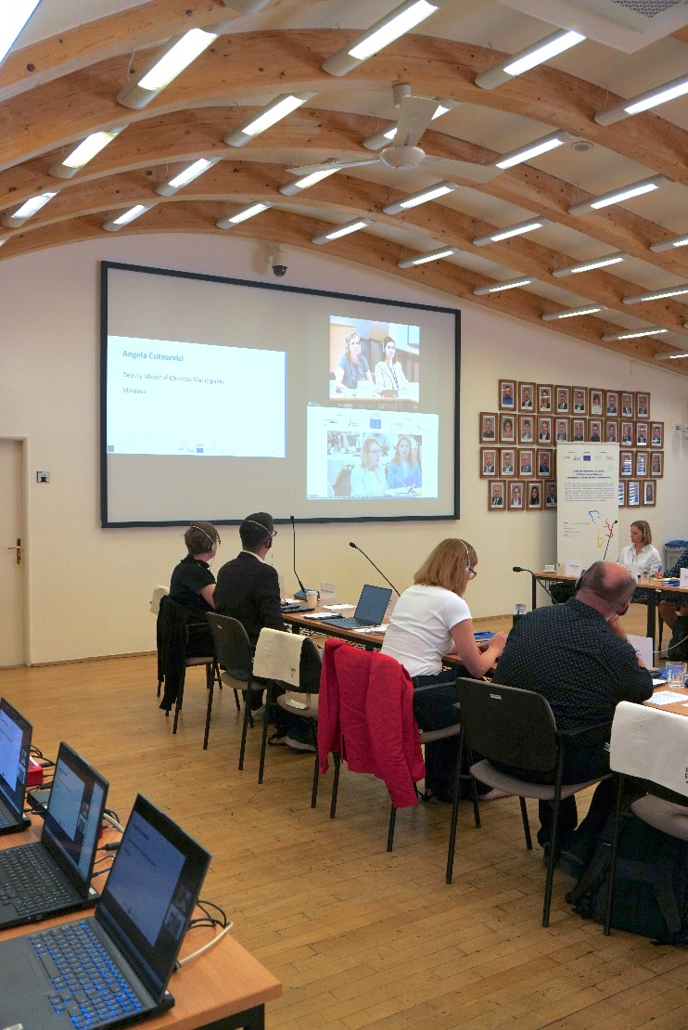

Praha, Česká republika

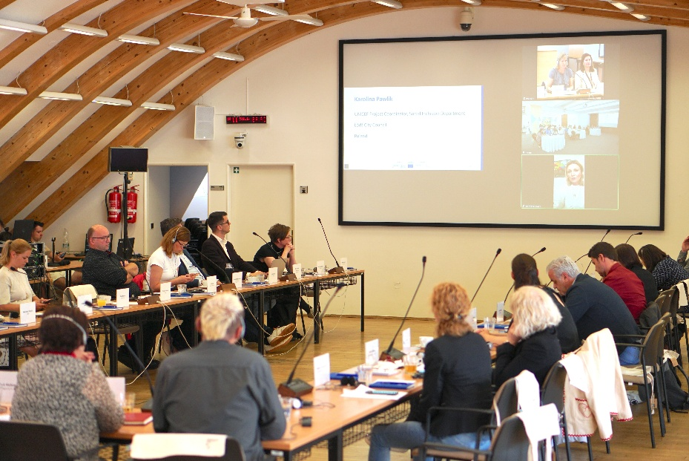

Praha, Česká republika